Экспериментируем!
«Прокати шарик».
Цель: Познакомить с движением тела по наклонной и по прямой. Развивать наблюдательность, смекалку.
Материал: желобок, шарик-колобок, лист бумаги, карандаши ( на каждого ребенка)
Воспитатель: Вспомните сказку о Колобке. У каждого из вас есть шарик-колобок. Посмотрите, какой он красивый.
1 эксперимент: « Шарик-колобок катится по прямой дорожке и любуется природой» (дети подталкивают колобка, он движется вперед по инерции, постепенно уменьшает скорость, останавливается).
2 эксперимент: « Шарик-колобок катился, катился и оказался на вершине горы (одну сторону желобка приподнять) и покатился так быстро, что у него закружилась голова» (дети скатывают шарик с горки, он катится с большей скоростью, чем по прямой).
Потом дети рисуют колобков.
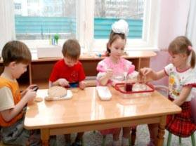

« Мой веселый, звонкий мяч»
Цель: Дать понятие, что легкие предметы не только плавают, но и могут « выпрыгивать» из воды; развивать смекалку, внимание, наблюдательность.
Материал: Тазик с водой, маленький резиновый мячик, салфетка, карандаши, лист бумаги (на каждого ребенка)
Воспитатель: Поиграем с мячиком в прятки?
1 эксперимент: Помять мячик в ладонях( он упругий, легкий), опустить в тазик с водой. Что происходит с мячиком? Почему он не тонет? (мяч плавает: он легкий)
2 эксперимент: Дети погружают мячик на дно тазика, немного придерживают его рукой и резко отпускают. Что произошло с мячом? ( мяч выскакивает на поверхность воды.( мячик внутри заполнен воздухом, он легкий – легкие предметы не тонут, вода выталкивает легкие предметы на поверхность).

